新桥街道中心幼儿园小五班幼儿今日动态
2025.10.28 星期二 天气：晴
一、来园篇：
今日来园人数23人，8人请假。
丁奕辰、黄宇泽、万泓呈、戴金轩、白宇阳、李景行、朱子元、赵永辰、郭旭、刘砚宁、刘熠赫、万昱舒、高研、范诗婷、孙若黎、王以沫、蒲书瑶、王清羽、马欣雨、陈锦瑜、陆悠悠、周昕妤、包星允能自主进教室、放水杯、签到。宝贝在提醒下能用雪花片正确签到。
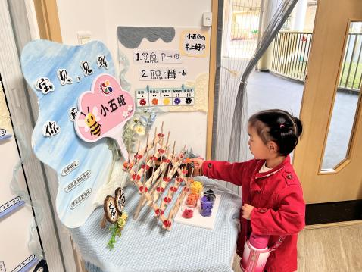 | 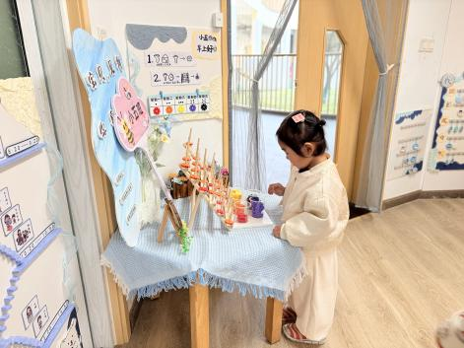 | 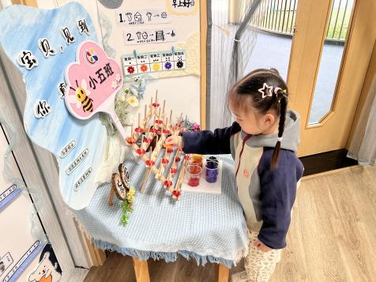
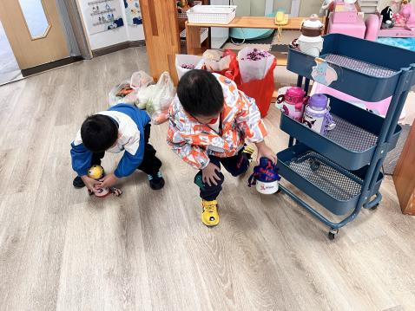 | 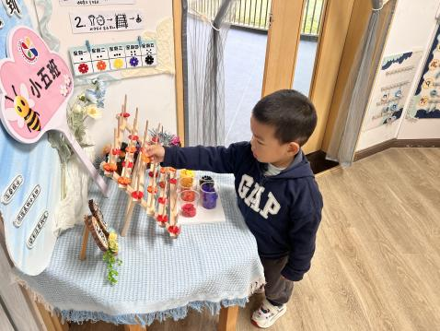 | 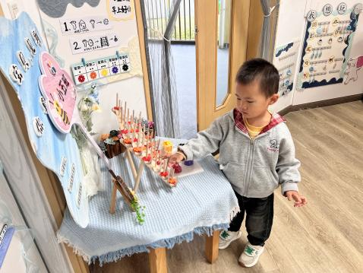

二、点心篇：
今天的早点是牛奶、鹌鹑蛋、坚果、奶酪棒。宝贝们在提醒下能自主进行吃早点、漱口、擦嘴巴，吃完后能与同伴一起进行桌面游戏。
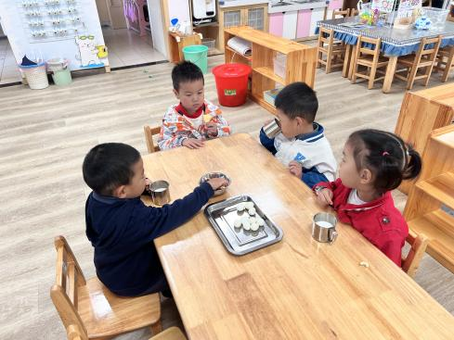 | 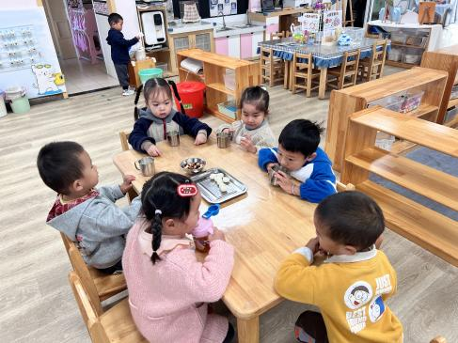 | 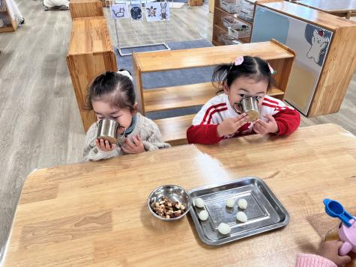
三、户外篇：
宝贝们今天在攀爬架区运动。他们能手抓牢、脚踩稳慢慢向前爬，锻炼手臂及平衡能力，个别宝贝还是比较胆小。
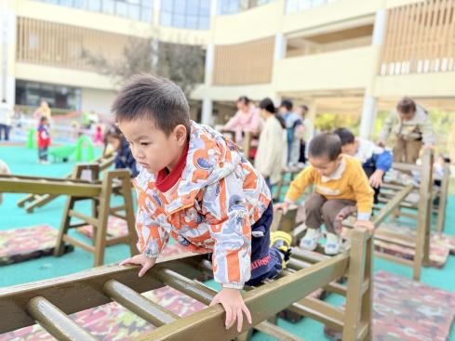 | 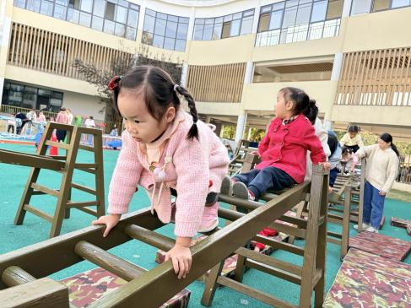 | 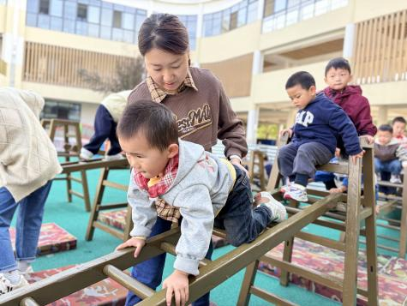
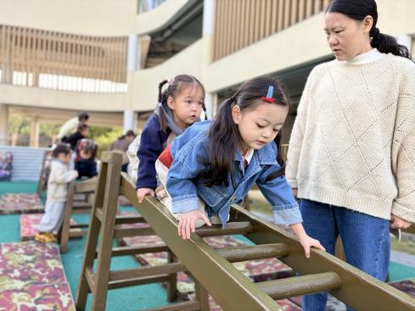 | 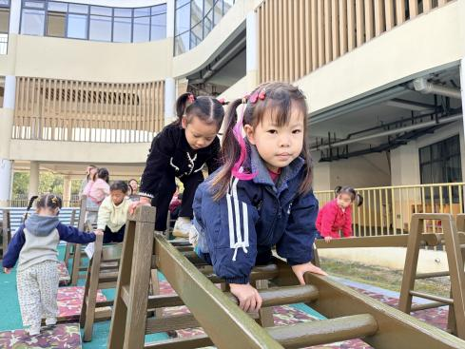 | 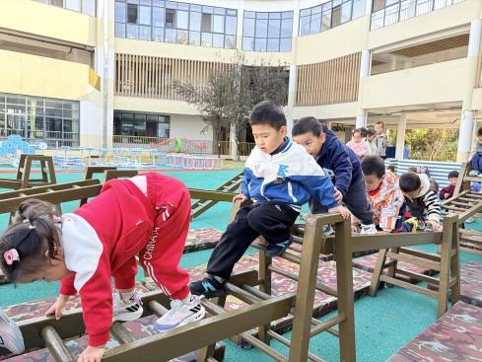
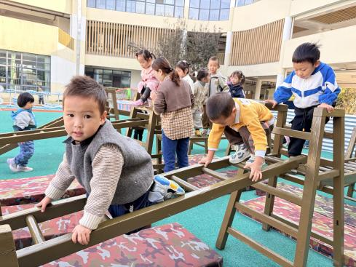 | 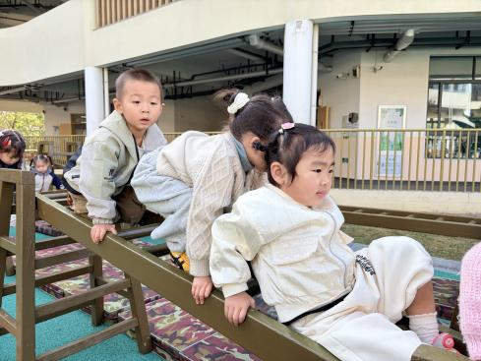 | 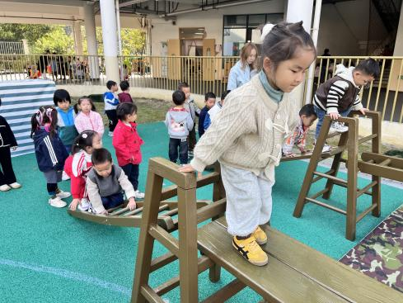
- 区域游戏篇：
今天宝贝们根据自己想法选择游戏区域，并能专注玩自己的游戏。
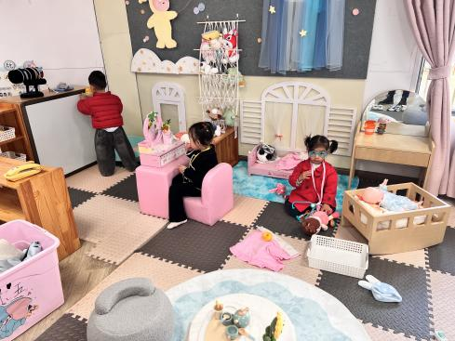 | 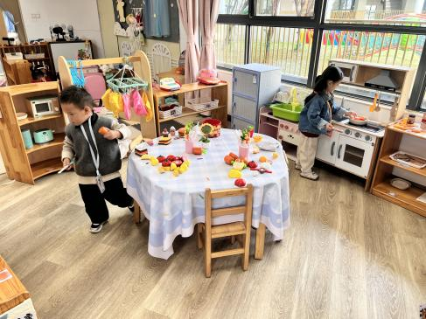 | 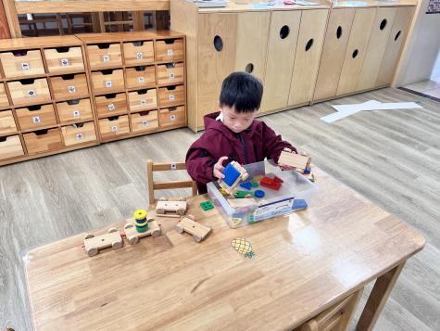
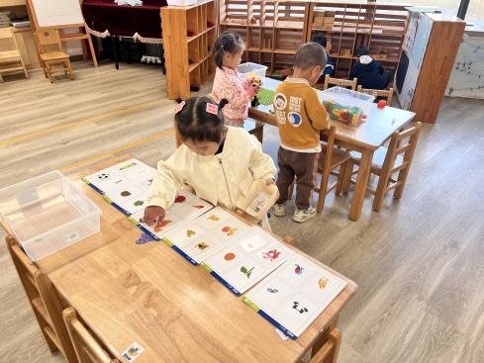 | 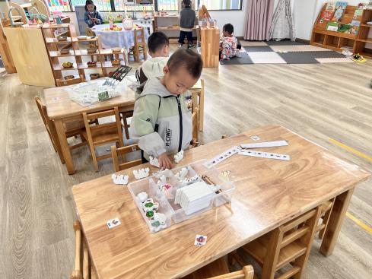 | 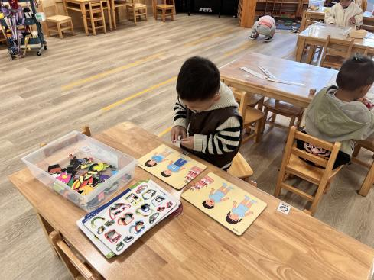
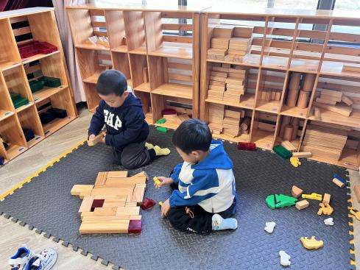 | 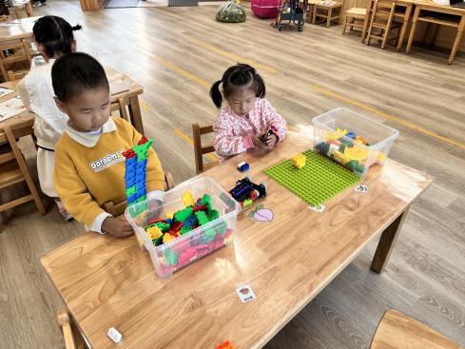 | 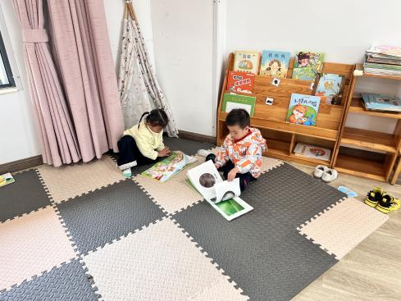
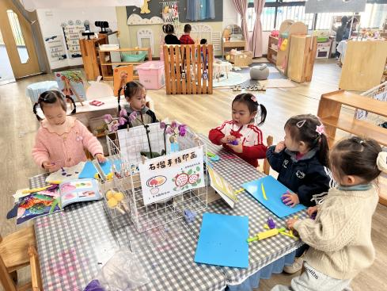 | 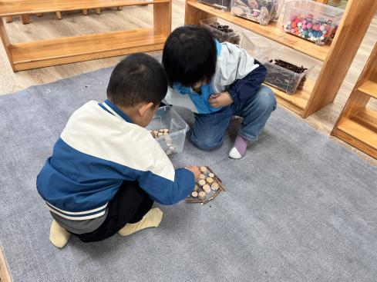

娃娃家：马欣雨、包星允、刘熠赫在娃娃家的卧室、卫生间和客厅游戏，马欣雨扮演医生角色给娃娃看病；刘熠赫给娃娃洗澡；包星允在照镜子打扮自己。
娃娃家（厨房）：孙若黎、丁奕辰在娃娃家厨房烧饭，他们拿取自己需要的食材先洗再切，最后放进锅里烧。
益智区：刘砚宁、郭旭、蒲书瑶、戴金轩选择亿童材料《生日聚会》、《动物擂台赛》、《找朋友》在桌面上游戏，他们能安静、专注于自己的游戏。
建构区：朱子元、万泓呈在垫子上平铺《动物的家》；周昕妤、白宇阳在桌面玩乐高积木、拼插积木。
图书区：李景行、王以沫阅读绘本，他们能逐页翻阅，偶尔会互相交流绘本上内容。
美工区：万昱舒、范诗婷、高研、陆悠悠、陈锦瑜用彩泥制作贝壳、毛毛虫等；赵永辰、王清羽用小树枝、鹅卵石、小木块等拼摆乌龟外形。
五、集体活动篇：
音乐：秋天
这是一节歌唱活动，歌曲《秋天》曲调优美、活泼动听，歌词通俗易懂。全曲氛围两段多用重复的歌词以及X XX的节奏型强调了秋天的景物，并创设了拟人化的情境，描述了秋叶飞舞、飘落的动态和静态之美。本次活动主要通过分段欣赏歌曲，引导幼儿理解歌词内容，尝试并用动作一遍唱一边表现对音乐的理解，感受秋叶飞舞、飘落时的动态和静态的优美。
活动中，在活动中丁奕辰、万泓呈、戴金轩、白宇阳、李景行、朱子元、赵永辰、郭旭、刘砚宁、刘熠赫、万昱舒、高研、范诗婷、孙若黎、王以沫、蒲书瑶、王清羽、马欣雨、陈锦瑜、陆悠悠、周昕妤、包星允能认真倾听，感知音乐优美的旋律和歌词内容，体验歌曲优美的意境；丁奕辰、万泓呈、李景行、朱子元、万昱舒、高研、范诗婷、孙若黎、王清羽、马欣雨、陈锦瑜、陆悠悠、周昕妤、包星允能初步理解歌词内容，用自然的声音演唱歌曲，并尝试用简单的肢体动作表现音乐内容。能有序地观察树叶，并能与同分享自己的发现。
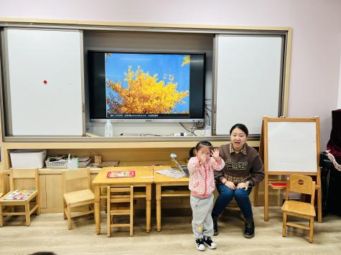 | 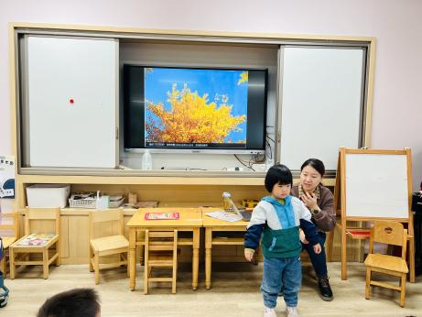 | 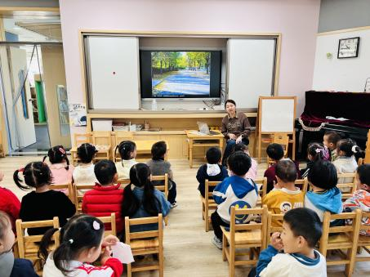
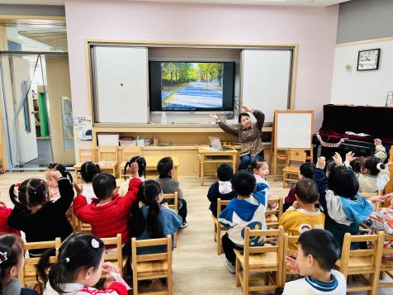 | 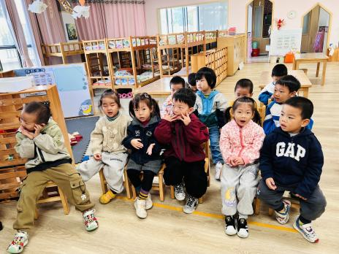 | 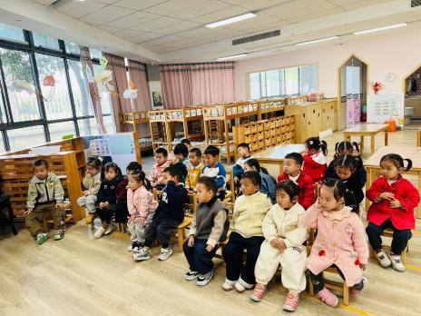

六、生活篇：
今天午餐是玉米饭、红烧罗氏虾、手撕包菜、青菜木耳鸡蛋汤。午点是芹菜鲜肉蒸饺、酸奶。水果是樱桃番茄、秋月梨。餐前，宝贝们能在老师的引导下按小组顺序小便、洗手，自主端饭菜吃饭，饭后再提醒下也能及时做好饭后三件事。
丁奕辰、万泓呈、戴金轩、李景行、朱子元、赵永辰、郭旭、刘熠赫、高研、范诗婷、王以沫、王清羽、马欣雨、陈锦瑜、陆悠悠、周昕妤、包星允今天自主将饭、菜、汤全部吃完。
白宇阳、刘砚宁、万昱舒、孙若黎、蒲书瑶菜剩下一点。
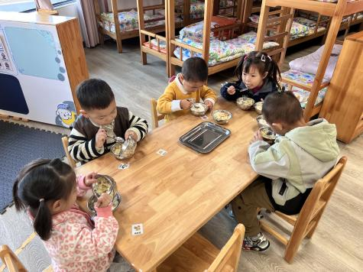 | 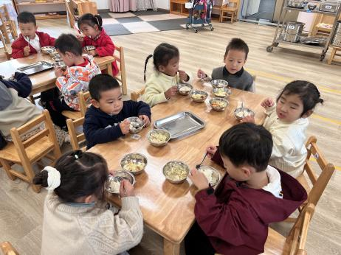 | 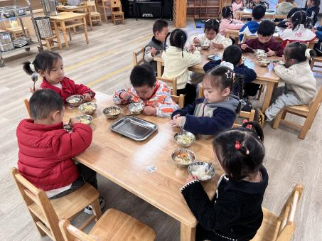
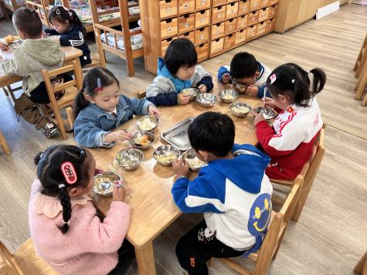

七、家园合作：
1.近期传染病流行（如手足口、诺如病毒、水痘、流感等），尽量不去人多的公共场所，外出尽量戴好口罩。
2.外出回来勤洗手，引导幼儿用“七步洗手法”正确洗手；勤剪指甲，检查幼儿指甲，保持良好个人卫生。
3.如果出现身体不适，请及时在家休息并告知班级老师！

